
大学生创新创业项目信息管理系统
二级学院工作秘书使用说明书
二级学院工作秘书用自己的工号（密码同工号）登录无锡职业技术学院大学生创新创业训练智能管理系统（http://dcxl.wxit.edu.cn/），登录后可修改自己的个人密码和补充自己的详细信息。如您的页面显示不正常，推荐使用360、谷歌、火狐浏览器。部分菜单栏若存在下拉问题，建议重置上一级菜单栏后再行尝试。如果忘记密码，可以联系“锡职校级创新创业教育”群117472845的向璐老师，如有其他问题也可在群中咨询。如您的页面显示不正常请参照附件1《关于各个应用系统在不同操作系统版本上浏览器的兼容性问题》。

1、院内公告
二级学院工作秘书登录系统点击流程管理---院内公告菜单，可对院内公告进行添加、修改、删除、上移、下移、置顶和置底操作，可对已经添加的院内公告修改和删除、点击“批量删除”可对勾选的公告进行批量删除。如图1所示：
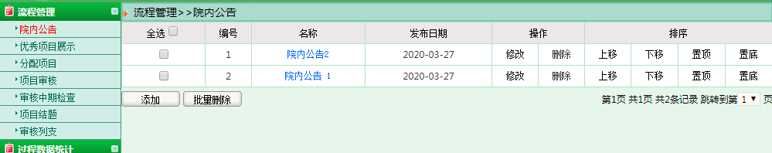
图1

2、优秀项目展示
二级学院工作秘书登录系统点击流程管理---优秀项目展示菜单，可对优秀项目进行添加、修改、删除、上移、下移、置顶和置底操作，可对已经添加的优秀项目展示修改和删除、点击“批量删除”可对勾选的优秀项目进行批量删除。如图2所示：
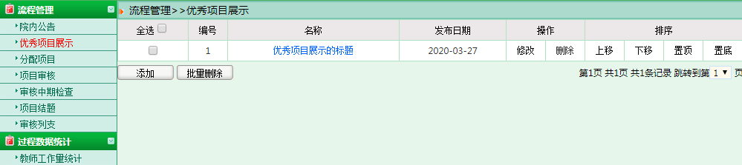图2

维护院系专家组
3.1二级学院工作秘书可点击账号管理---院系专家组菜单，命名专家组名称后，页面上点击“提交”按钮添加院系专家组，如图3。
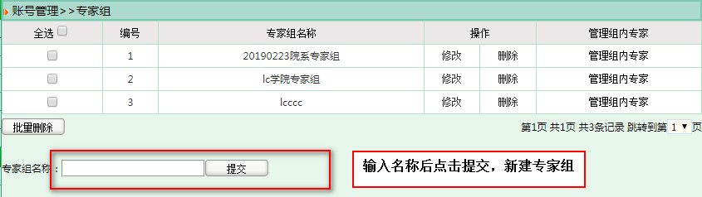
图3
3.2院系专家组内添加专家，二级学院工作秘书可点击账号管理---院系专家组菜单，页面上点击“管理组内专家”进行添加院系专家（图4）或者直接选择本学院的指导教师作为院系专家（账号管理-指导老师），如图5。
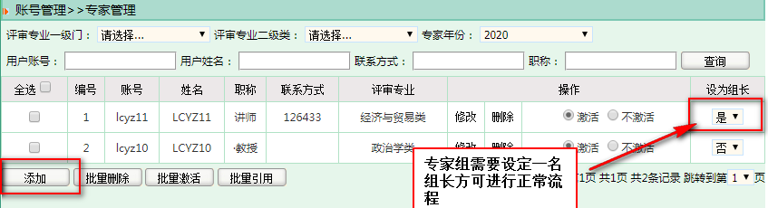
图4
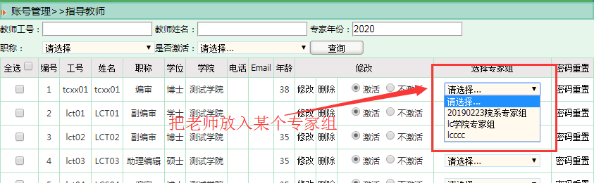
图5

4、分配项目给专家组
二级学院工作秘书登录系统，点击流程管理---分配项目，二级学院工作秘书将本学院被指导教师审核通过的项目分配给院级立项专家组审核。如图6所示：
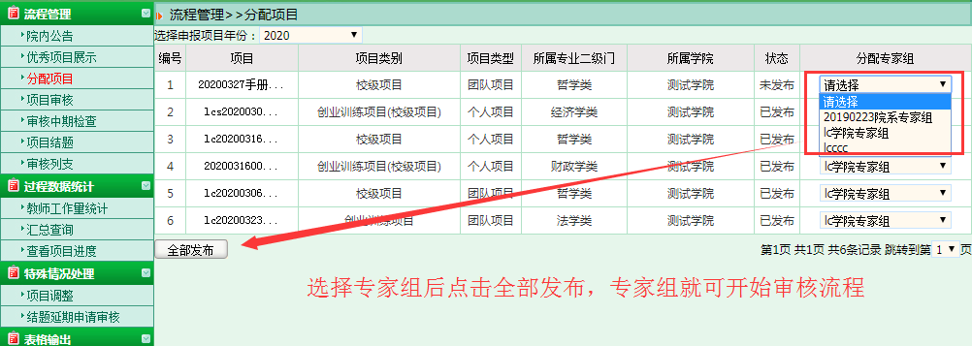
图6

5、学院项目审核
5.1院级立项专家审核项目后二级学院工作秘书需登录系统，点击流程管理---项目审核菜单，页面上点击“审核”进入审核页面，如图7所示：
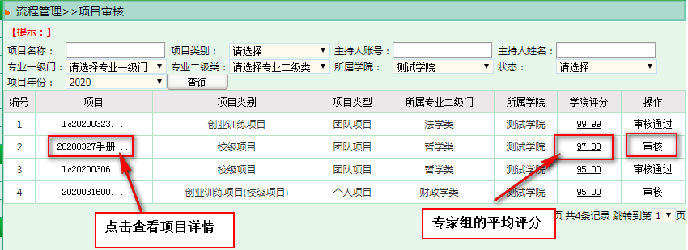
图7
5.2 项目审核页面，二级学院工作秘书逐项填写即审核项目完成。如图8所示：
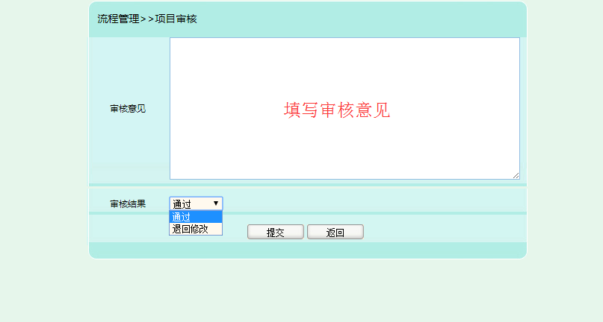
图8
5.3小贴士：
（1）二级学院工作秘书审核项目，审核通过，您可联系或者提醒系统管理员审核。
（2）二级学院工作秘书审核项目，审核退回，您可联系或者提醒项目负责人修改。

6、审核中期检查
6.1 指导老师审核中期完成后，二级学院工作秘书需登录系统，点击流程管理---审核中期检查菜单，页面上点击“等待学院审核”进入审核页面，二级学院工作秘书可批量审核项目。如图9所示：
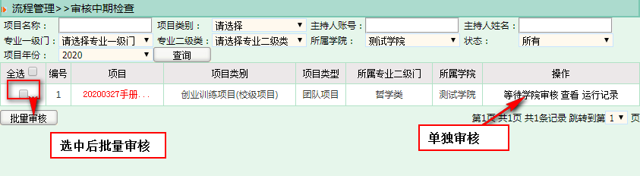
图9
6.2 中期检查审核页面，逐项填写并提交即二级学院工作秘书审核中期检查完成。如图10所示：
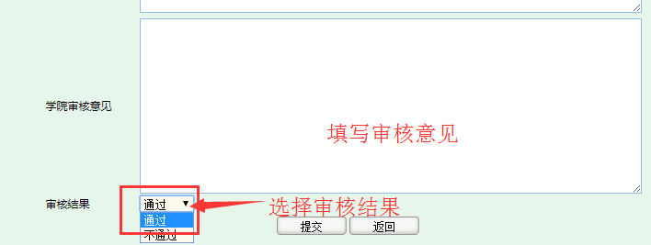
图10
6.3小贴士：
- 、二级学院工作秘书审核中期检查，审核退回，项目中期检查退回至项目负责人，您可以联系或者提醒项目负责人进行修改。

7、项目结题
7.1指导老师审核完结题后，二级学院工作秘书登录系统，点击流程管理---项目结题菜单，页面上点击“结题审核”进入审核页面，填写审核意见，如图11所示：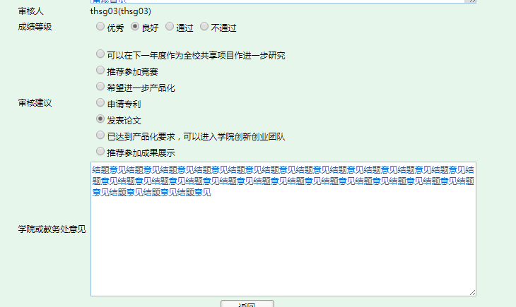
图11
7.2项目结题审核完成后，二级学院工作秘书可对项目结题进行批量发布，如图12所示：
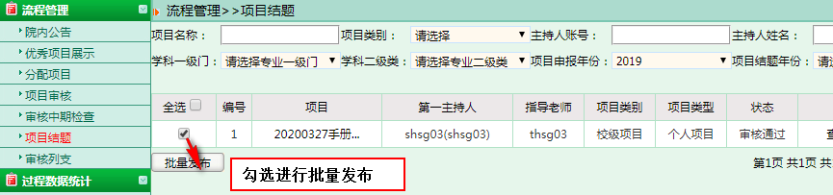
图12

8、审核列支
学生提交项目列支后，直接提交至二级学院工作秘书进行审核，可点击“进入审核”进行单个列支审核，并填写审核意见；也可进行批量审核，审核结果默认为通过，如图13所示。
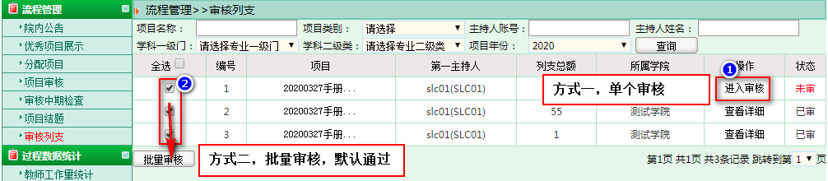
图13

附件一：
关于各个应用系统在不同操作系统版本上
浏览器的兼容性问题

各位老师、同学：
在win 7 或 Win 8以上的操作系统上用IE8.0、IE9.0或IE10.0以上浏览器打开应用系统的相关页面进行浏览时，界面会出现显示不完整的问题，主要原因：浏览器的各个版本的兼容性不一致，所以需要把浏览器的“兼容性视图”功能打开，具体操作如下：

方法一：
首先选择IE浏览器界面的菜单栏上【工具】选项，如图1，在弹出的下拉框菜单中选择“兼容性视图(V)”或者“兼容性视图设置(B)”
- 兼容性视图(V)：直接选择后，显示兼容性视图下的正常页面。
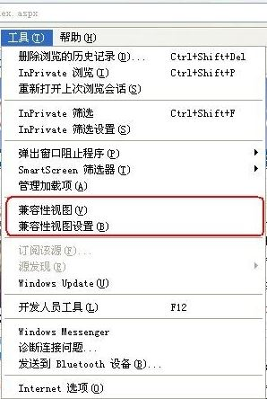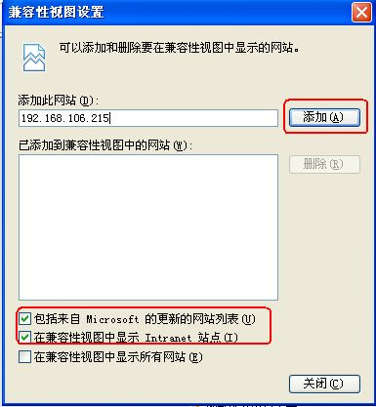
图1 图2
2、兼容性视图设置(B)：可以把经常浏览的页面的地址添加到该设置中，下次再登录这个地址则页面直接进入兼容性视图的浏览界面：
A、选择“兼容性视图设置(B)”功能弹出的界面如图2；
B、点“添加”即可把要以兼容性视图打开的地址添加到“已添加到兼容性视图中的网站(W)”下，添加的同时要在该界面的下方把两提示框选中，然后点“关闭”即可进入兼容性视图状态。
方法二：
- 若在使用IE8.0、IE9.0和IE10.0 IE浏览器打开应用系统的界面后显示一半页面（兼容性视图问题），则可以在浏览器的地址栏后点“绿色图标”即可把当前页面切换到兼容性视图状态。如下图标示：
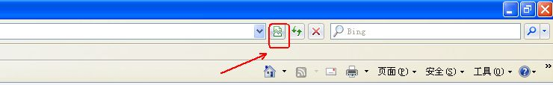

说明：
（1）、建议老师和学生在浏览应用系统的时候采取方法一的方式，这样可以一直以兼容性视图的方式浏览对应的系统页面！
（2）、若是使用其他浏览器时，也是用同样的方法设置。

